LIVRE-JEU : descriptif
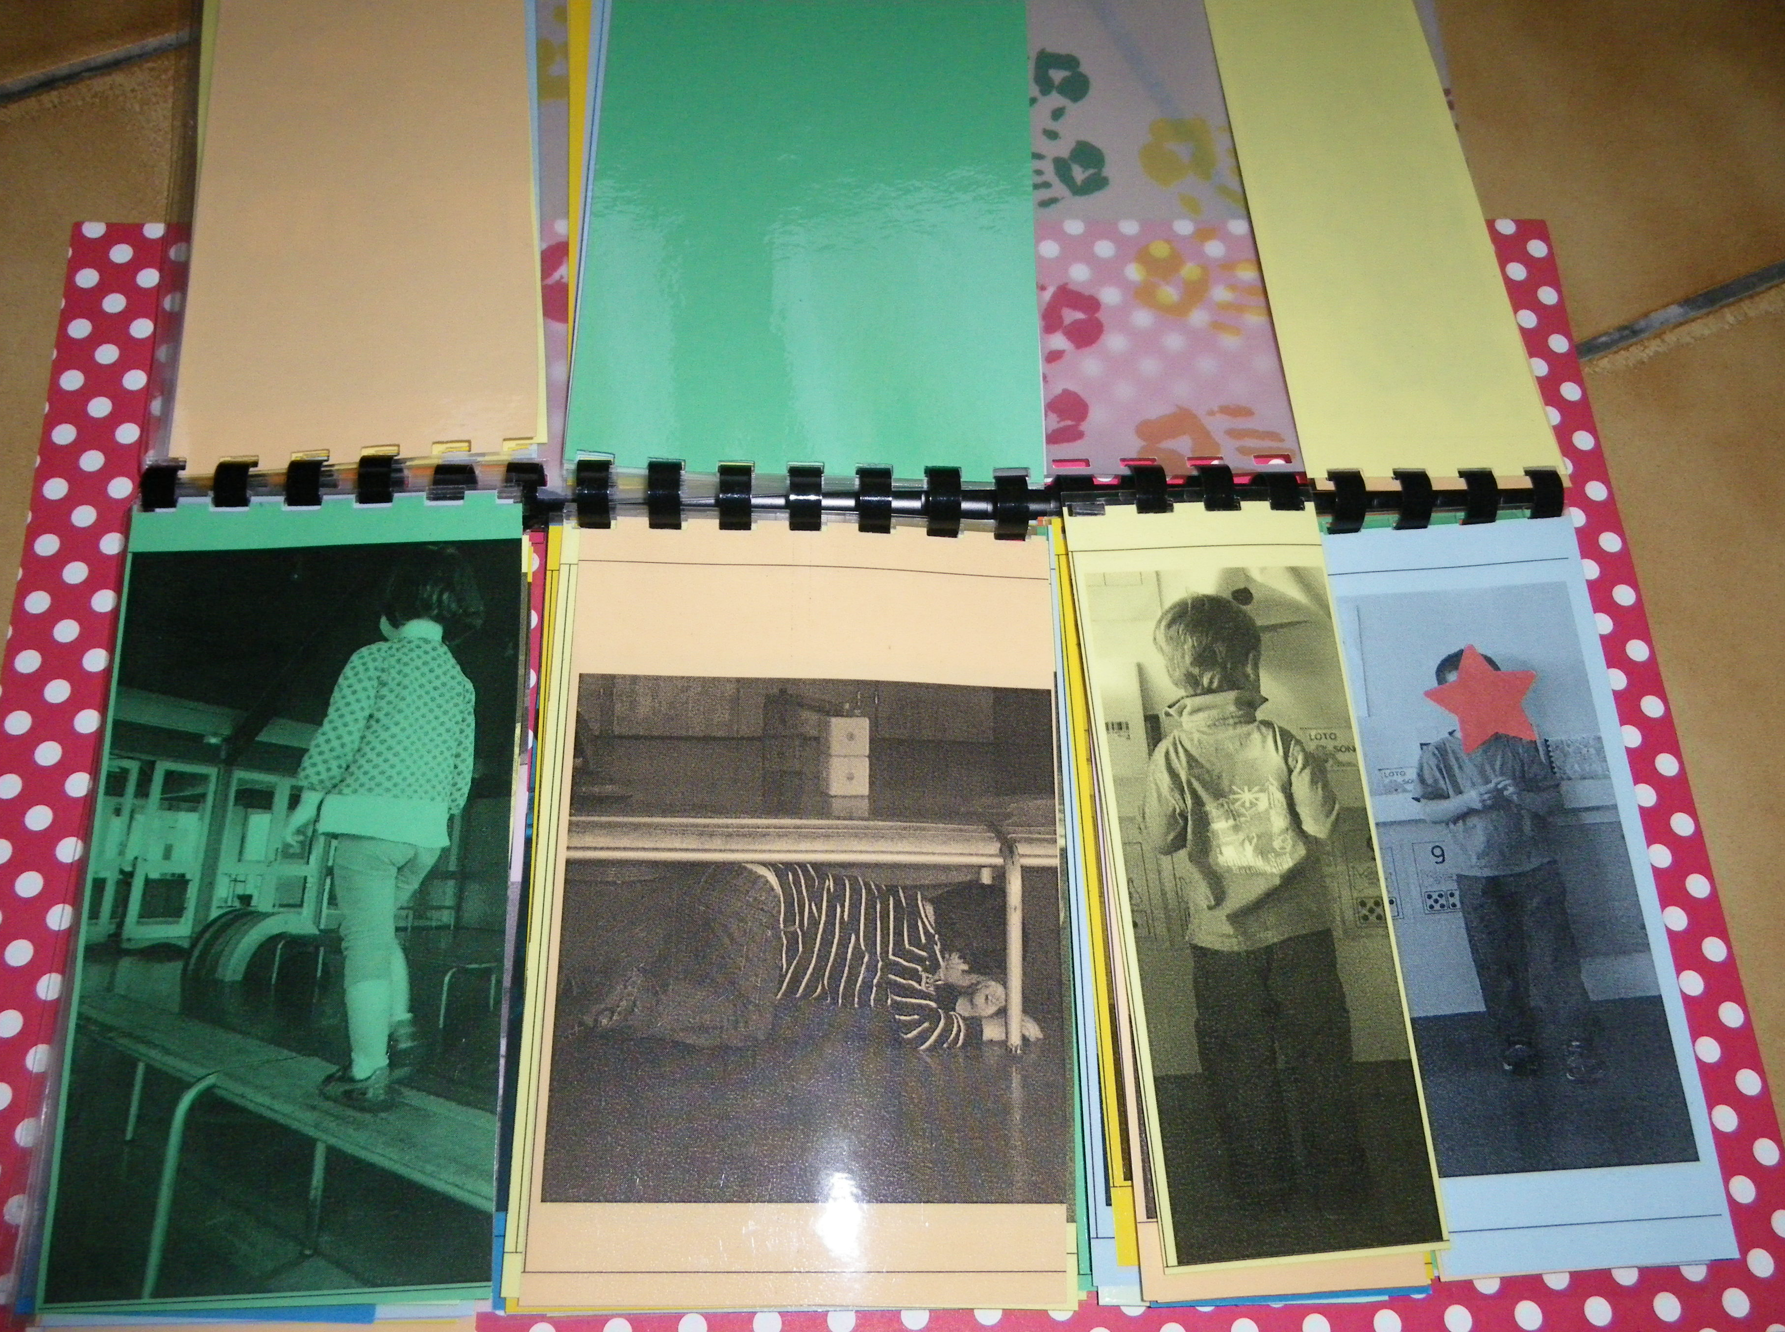
Sur le modèle de l’album « Sens dessus dessous », j’ai photographié tous mes élèves qui passaient DESSUS puis DESSOUS divers éléments en salle de motricité (parcours travaillé en période1), puis de DOS et de FACE en classe.

Après avoir imprimé en noir et blanc sur des feuilles de couleur puis plastifié chaque planche « enfant », j’ai découpé puis mélangé les enfants au sein de chaque « catégorie », puis j’ai relié afin que les élèves puissent manipuler le livre- jeu en autonomie.

Ils peuvent ainsi réinvestir le vocabulaire des positions mais également s’exercer à utiliser les prénoms (en retrouvant toutes les photos de X), ainsi que les pronoms (JE, TU, IL, ELLE). On peut également utiliser les photos pour des activités de tri, de catégorisation (livre défait).

Les différentes photos me permettent de travailler les différentes notions avec l’album langage. Ce livre va également circuler dans les familles.

Mot explicatif figurant au dos du livre :
Sur le modèle de l’album « Sens dessus dessous », voici regroupées les photos de tous les élèves de la classe qui passaient DESSUS puis DESSOUS divers éléments en salle de motricité (parcours travaillé en période1), ainsi que les photos prises de DOS et de FACE en classe.

Vous pouvez ainsi avec votre enfant vous amuser à retrouver toutes ses photos, mais aussi toutes celles d’un autre copain (et apprendre à connaître ses camarades, en parler avec lui,…)
Ces moments d’échange avec votre enfant permettront de consolider par le jeu les notions travaillées en classe (réinvestir le vocabulaire des positions, utiliser correctement les pronoms JE, TU, IL, ELLE).
Merci d’aider votre enfant à prendre soin de ce livre et de nous le rapporter le jour d’école qui suit l’emprunt afin que chacun puisse en profiter.
Bonne « lecture » !

S’ APPROPRIER LE LANGAGE : utilisation du livre-jeu
Fiche de préparation

Objectif : aider l’élève dans la construction de son langage d’évocation

Compétences visées :
- Echanger, s’exprimer : entrer en relation avec autrui par la médiation du langage, décrire ce qu’on lui montre, rappeler en se faisant comprendre un événement vécu
- Comprendre : comprendre qu’on s’adresse à lui
- Progresser vers la maîtrise de la langue : travailler l’utilisation des pronoms personnels JE,TU,IL,ELLE, travailler le vocabulaire des positions (DESSUS,DESSOUS,DOS,FACE)

Matériel :
Livre relié des photos individuelles de chaque élève prises pendant le parcours N°1 (« dessus-dessous ») ainsi que les photos de dos, de face, imprimées en noir et blanc par planche-élève sur une feuille de couleur, puis plastifiées, découpées, mélangées dans chaque « catégorie de position».

Déroulement :
- en salle de jeux : verbalisation pendant le parcours N°1 « dessus-dessous »
- de retour en classe : explications à la marionnette de ce qu’on a fait en salle de jeux ; ces 2 phases sont réitérées plusieurs fois , avec prise de photos individuelles
- à partir de l’album « Sens dessus dessous », explicitation des positions « dos et face » et explication du principe du livre-jeu ; phase collective, puis par petits groupes ; enfin, le livre est laissé à disposition des enfants
- prise de photos individuelles en position « dos » ou « face » en variant le moment, l’ordre de prise de position
- en atelier : jouer à retrouver toutes ses photos, toutes les photos de X, commenter les photos, verbaliser en utilisant correctement l’emploi des pronoms personnels, apprendre à catégoriser (positions, garçon/fille,…)
- en autonomie : laisser les élèves manipuler le livre-jeu librement
- dans les familles : diffuser le livre par un système de prêt
_____________________________________________________________________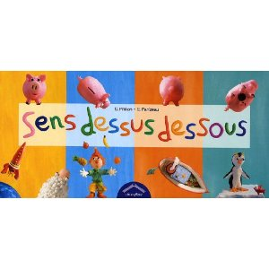éditions Circonflexe ,Dominique Philion et Eric Parizeau.

